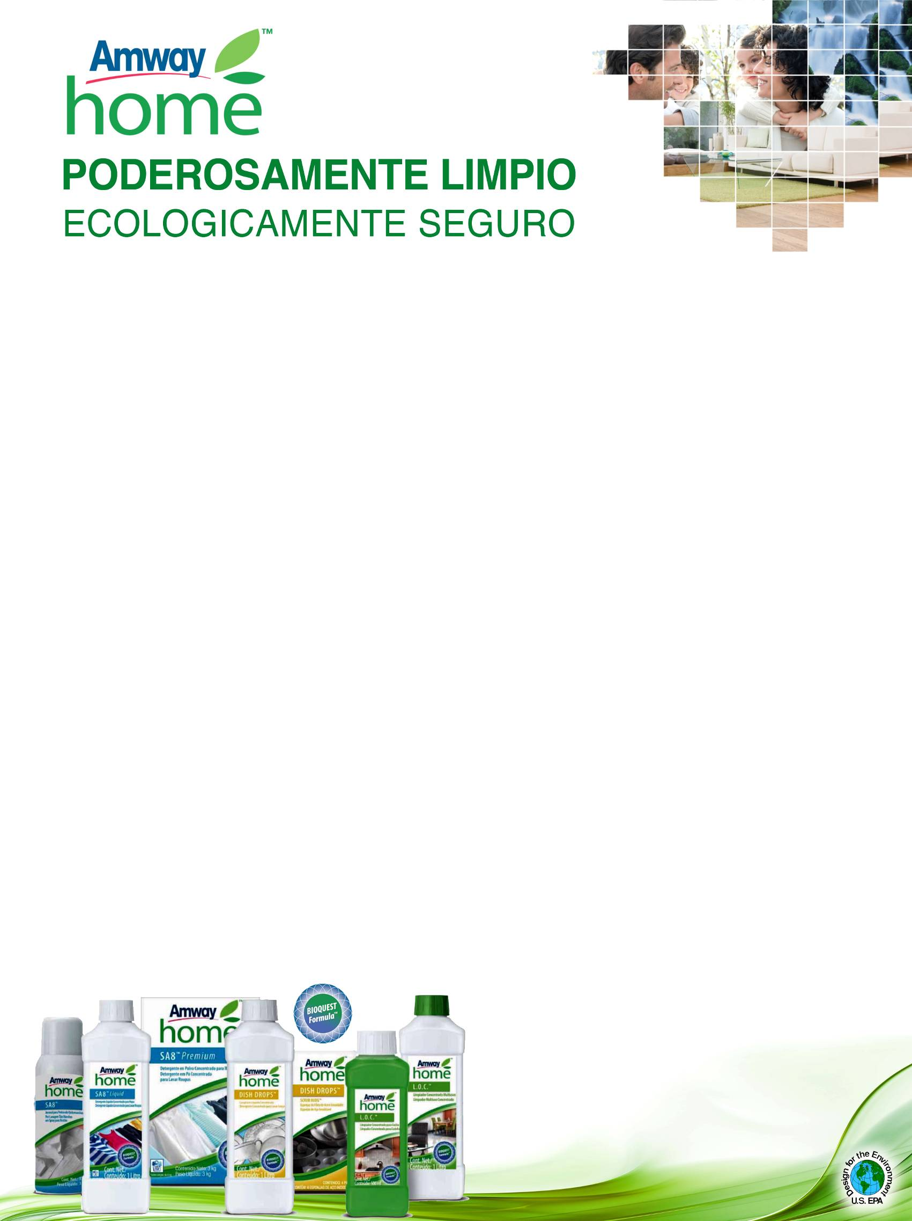
Un hogar ecológico y seguro para toda la familia

29 de marzo de 2012. La preocupación por la conservación de nuestro planeta y la salud de la familia alcanza al sector empresarial con productos que utilizan la mejor tecnología con estos propósitos.

En este caso, AMWAY, empresa global presente en más de 80 países y pionera en ventas directas por multinivel, considera que lo más importante es conservar un lugar limpio, seguro para la familia, especialmente los niños, y un medio ambiente protegido. Esta es la razón por la que realiza el lanzamiento de su línea AMWAY HOME, al evento asistieron representantes de la prensa, empresarios de Amway y gerentes regionales de la marca.

AMWAY HOME™ bajo el slogan: Poderosamente Limpio, Ecológicamente seguro; es una línea de productos para el hogar, de alto desempeño, y con garantía ecológica. Esta línea nace basada en la experiencia de AMWAY en hacer productos concentrados y biodegradables; desde 1959, año en que fue fundada AMWAY, se han desarrollado productos de limpieza que son seguros para el medio ambiente y para las personas, siendo de esta manera los primeros, incluso antes que nuestros competidores, en desarrollar líneas de marcas amigables con el medio ambiente y que cuidan la salud de las familias. AMWAY HOME™ nace con este legado ambiental, con una experiencia de más de 50 años y con el compromiso de ofrecer calidad en tecnología y la promesa de mantener a las familias y el medio ambiente, protegidos de ingredientes nocivos y perjudiciales.

AMWAY HOME™ ofrece productos con la tecnología Bioquest Formula, lo que significa que son: biodegradables, probados dermatológicamente, concentrado y de alto desempeño. Contiene ingredientes derivados de fuentes naturales como coco, cítricos y minerales, los cuales permiten que los productos ofrezcan resultados superiores mientras cuidan el medio ambiente, logrando hogares ecológicos.

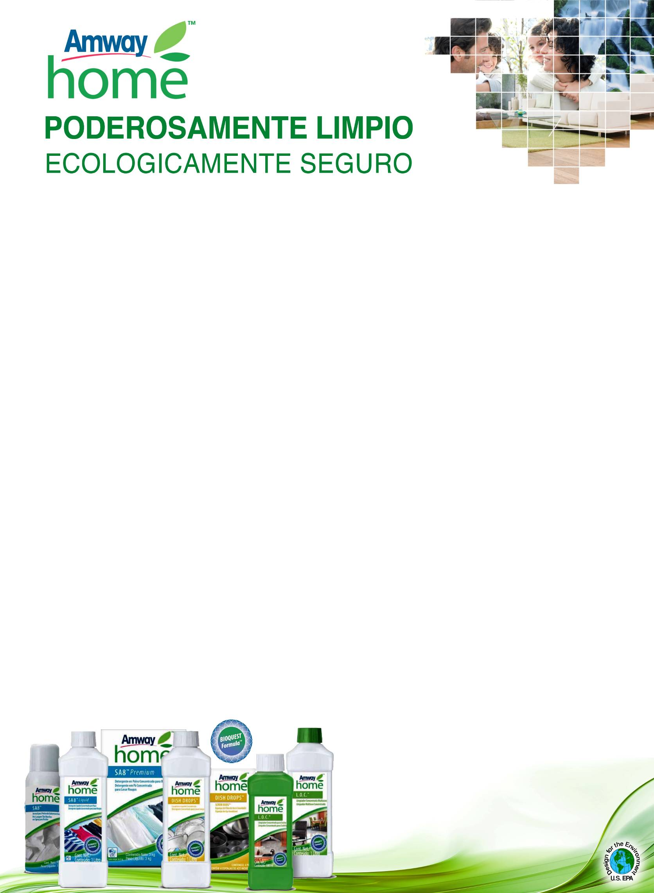
AMWAY HOME™ tiene productos para el cuidado de la ropa, para limpieza de superficies y lavaplatos; el objetivo de esta línea es ofrecer un hogar saludable, limpio y seguro. Entre los productos encontramos: SA8 , Dish Drops, LOC Limpiador Concentrado Multiusos, etc. Para asegurar su calidad en el cuidado del medio ambiente, AMWAY HOME™ se encuentra certificado ante la agencia de Protección Ambiental (EPA) de los Estados Unidos, gracias a su participación en el programa “Diseñado para el Medio Ambiente (DFE), lo que significa que: el equipo de revisión de la EPA ha examinado todos los ingredientes del producto, descartando posibles efectos en la salud y el medio ambiente. Además significa que los fabricantes del producto han invertido en investigación, desarrollo y formulación para garantizar que sus productos finales estén alineados con el objetivo ecológico del espectro de la salud y el medio ambiente. Finalmente la EPA considera que el producto es más seguro para las personas y el planeta en comparación a productos similares.

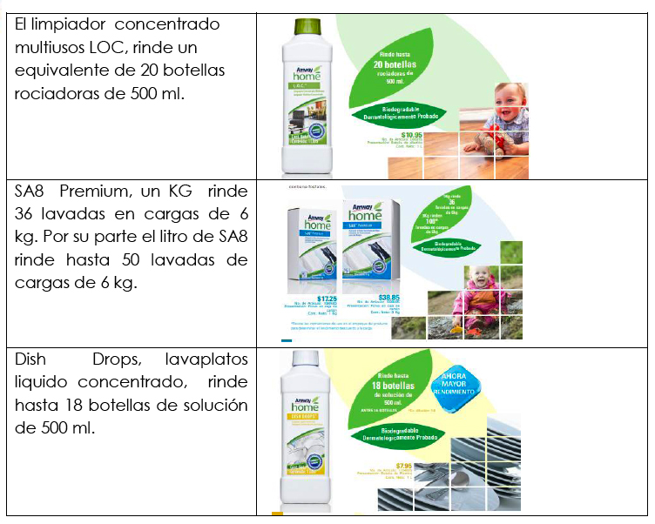
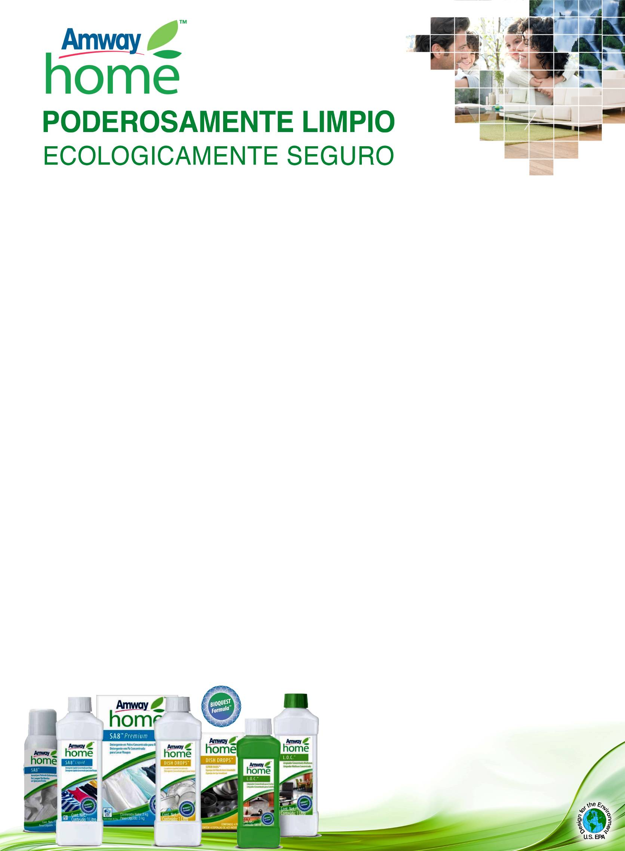

Rendimientos de Productos AMWAY HOME™

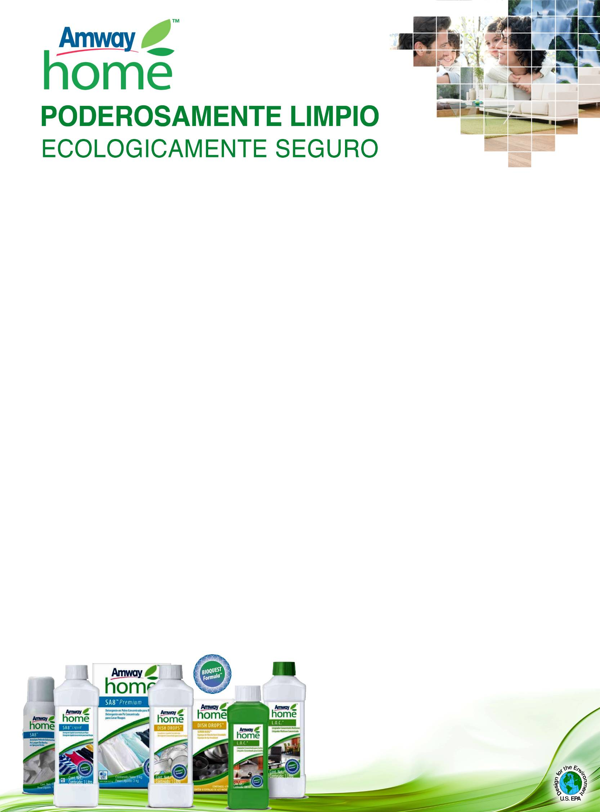

Acerca de Amway
Recientemente AMWAY anunció el aumento del 22% en valor en sus ventas anuales en América Latina durante el cierre del período en agosto 2011. Los países que lideran estos resultados en ventas son Brasil, Venezuela y Argentina. Hoy en día, la industria de la Venta Directa constituye un dinámico canal de distribución, cuyo desarrollo ha contribuido al fortalecimiento de las economías de los diferentes países en los que se desarrolla. Es por eso que Amway continuará invirtiendo y apoyando el crecimiento en América Latina, ya que la industria de la Venta Directa en la región representa el 18%* a nivel mundial, en el que participa Brasil con un 8% y México con 4%.

Amway es una de las compañías de ventas directas más grandes del mundo. La compañía matriz de Amway, Alticor Inc., reportó ventas mundiales por $9,200 millones de dólares en 2010. Fundada en 1959 y con oficinas generales en Ada, Michigan, EUA, Amway ofrece productos de consumo y oportunidades de negocio en más de 80 países y territorios en todo el mundo.

Para más información de la empresa o productos Amway, visita www.amway.com.gt o al teléfono: 2418-3131.

